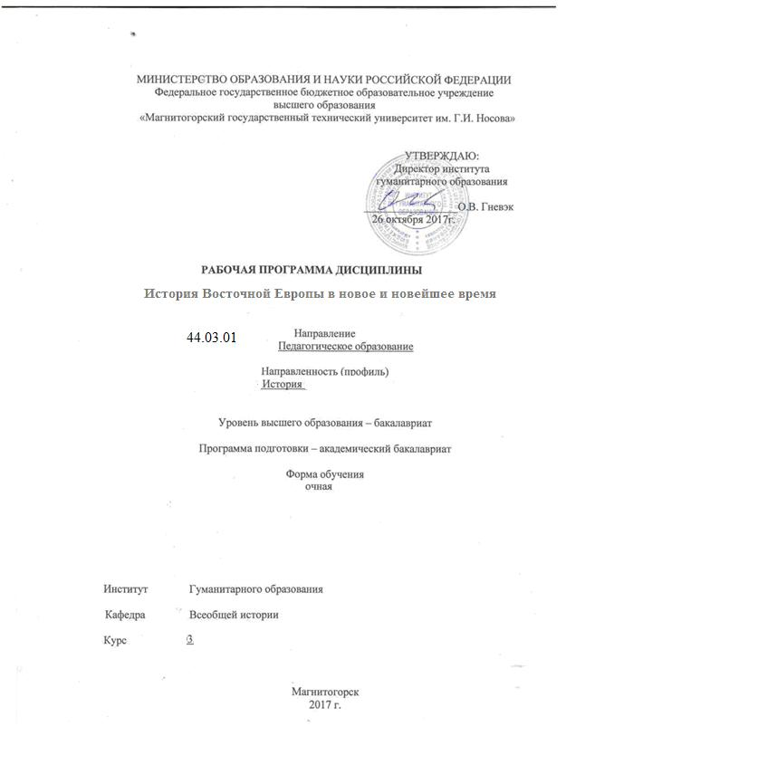
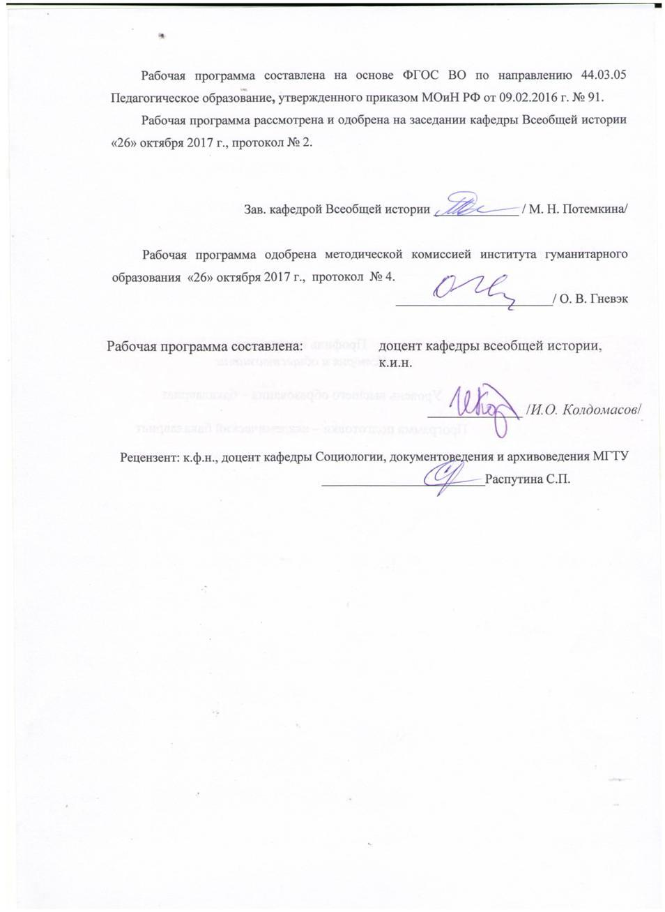
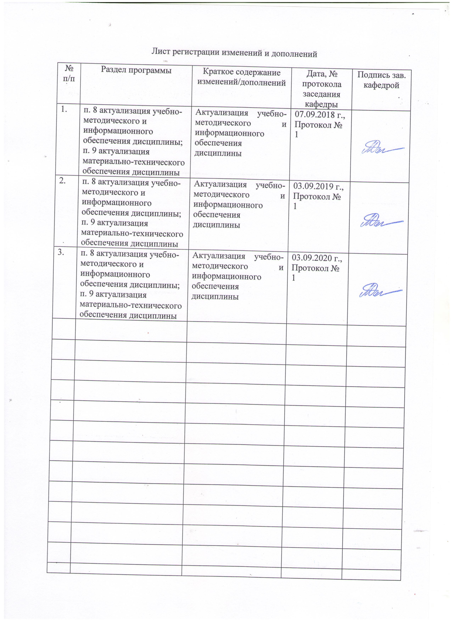

Цели освоения дисциплины

Целью дисциплины «История Восточной Европы в новое и новейшее время» является формирование у студентов целостного представления о развитии исторических процессов в регионах проживания южных и западных славян в 6-20 вв. и толерантного восприятия социальных и культурных различий.

2. Место дисциплины в структуре образовательной программы подготовки бакалавра
Дисциплина «История Восточной Европы в новое и новейшее время» относится к выборным дисциплинам вариативной части профессионального цикла дисциплин (Б1.В.ДВ.11.01) образовательной программы по направлению подготовки 44.03.01. «Педагогическое образование (профиль «История»).
Для изучения дисциплины необходимы знания, умения и навыки, сформированные в результате изучения следующих дисциплин: «Математика и информатика», «Информационные технологии в образовании», «История», «История Древнего мира», «История средних веков», «История России до ХХ века», «История культуры античности и средневековья», «Археология Урала и Поволжья», «История европейских народов в раннем железном веке»», «Историческая география», «Основы менеджмента».
Знания, умения и навыки, полученные при изучении данной дисциплины, будут необходимы для следующих дисциплин: «Новейшая история», «История регионов и народов России», «История России ХХ – начала ХХI веков», «Теория и методология истории», «Народы Урала и Сибири в 15-19 веках», «Урал в ХХ веке», «История зарубежной исторической науки», «Политология», «Производственная - педагогическая практика», «Государственная итоговая аттестация».

3. Компетенции обучающегося, формируемые в результате освоения
дисциплины и планируемые результаты обучения

Структурный элемент компетенции | Планируемые результаты обучения
ОК5 -способностью работать в команде, толерантно воспринимать социальные, культурные и личностные различия
Знать | - основные определения и понятия по дисциплине;  - процессы, проходившие на территории государств южных и западных славян.
Уметь | - выделять главные и второстепенные события;  - применять полученные знания в профессиональной деятельности; использовать их на междисциплинарном уровне;  - корректно выражать и аргументированно обосновывать свою точку зрения при обсуждении спорных вопросов в истории.
Владеть | - способами демонстрации умения анализировать исторически, социальные, экономические процессы, которые проходили у западных славян с 6 по 21 века;  - методами исторического анализа;  - возможностью междисциплинарного применения знаний, полученных при изучении дисциплины;  - основными методами научного анализа в области истории, практическими умениями их использования;
ПК1- готовностью реализовывать образовательные программы по учебным предметам в соответствии с требованиями образовательных стандартов
4
Структурный элемент компетенции | Планируемые результаты обучения
Знать | -образовательные стандарты и программы общего образования по истории
Уметь | -реализовывать образовательные программы в соответствии с требованиями ФГОС
Владеть | -навыками реализации образовательных программ по истории
ДПК 3- способностью к использованию специальных знаний, полученных в рамках направленности (профиля) образования, в профессиональной деятельности
Знать | Историю государств южных и западных славян
Уметь | Использовать полученные знания по истории западных славян в профессиональной деятельности
Владеть | Навыками использования знаний по истории западных славян в профессиональной деятельности

4. Структура и содержание дисциплины
Общая трудоемкость дисциплины составляет 3 зачетных единицы - 108 часов:
- контактная работа –64,9 акад. часов:
- аудиторная –64 акад. часов;
- внеаудиторная –0,9акад. часов
- самостоятельная работа –43,1 акад. часов;

Раздел/ тема  дисциплины | Семестр | Виды работы и трудоемкость в часах |  |  | Формы текущего и  промежуточного  контроля успеваемости | Код и структурный  элемент компетенции
Раздел/ тема  дисциплины | Семестр | лекции | практич. занятия | самост.  раб. |  | Код и структурный  элемент компетенции
Раздел 1. История южных и западных славян в новое время (с конца 16 в. до 1914 г.)
1.1. Введение. Специфика, предмет, задачи курса. Предыстория славян.  Происхождение славян: три ветви славянства. Славянские, германские, кельтские племена в Центральной Европе в I-VI вв. Славянская колонизация на Балканах. Этапы и территория расселения племен. Византийские и готские источники о славянах. Отношения с аварами и франками. | 6 | 2 |  | 2 | Устный опрос студентов/ Выступление на практическом занятии | ОК5з. ДПК-3з
1.2 Социально-экономическое и политическое развитие Болгарии в Новое время.  Социально-экономическое положение болгарских земель в XV-XVI вв. Кризис Османского государства и болгарские земли в XVII в. Борьба болгар против османской власти в XV-XVII вв. Положение болгарских земель в XVIII в. Борьба за создание самостоятельной болгарской церкви. Русско-турецкая война 1877-1878 гг. и освобождение Болгарии. Создание основ болгарской государственности. Учредительное собрание. Тырновская конституция. Социально-экономическое развитие Болгарии в конце ХIХ в. Внутри- и внешнеполитическое положение Болгарии в 1887-1908 гг. Провозглашение независимости Болгарии (1908). | 6 | 2 | 4 | 4 | Выступление на практическом занятии | ОК5з,ПК1з,ДПК-3з
1.6. Чехия в Новое время.  Политическое устройство чешского государства в ХVI в. Избрание Фердинанда I Габсбурга чешским королем и его политика. Восстание 1547 г. Экономическое развитие. Чешские земли в период Тридцатилетней войны. Восстания крестьян в первой половине XVIII века. Особенности политического статуса чешских земель в составе монархии Габсбургов. Реформы 1740-1781 гг. Барщинный патент 1775 г. Реформы Иосифа II (1780-1790). Революция 1848-1849 гг. в чешских землях. Завершение промышленной революции. Конституционное движение 60-х годов. Экономическое развитие чешских земель в последней трети XIX в. Введение всеобщего избирательного права (1907). | 6 | 2 | 4 | 2 | Выступление на практическом занятии/ Коллоквиум по теме | ОК5зув,ПК1у,ДПК-3з
1.7. Польша в Новое время. Польские земли в XVI- первой половине XVII вв.: экономическое и социальное развитие. Особенности политического развития Речи Посполитой. Кризис власти и разделы Польши в конце XVIII в. Политико-правовое положение польских земель после разделов. Царство Польское и конституция 1815 г. Национально-освободительное движение польского народа в 1830-1860-х гг. Восстание 1863-1864 гг. Политика России, Австрии и Германии в польских землях в конце XIX в. Революция в Царстве Польском 1905-1907 гг. Польша накануне Первой мировой войны. | 6 | 2 | 4 | 4 | Семинар. Подготовка презентации и ее защита на практическом занятии | ОК5зув,ПК1зу,ДПК-3зу
Итого по разделу |  | 8 | 12 | 12 | Тестирование (рубежный контроль)
Раздел 2. История южных и западных славян в новейшее время (1914-2000-е гг.)
2.1. Болгария в 1914 - 1940 г.  Болгария в Первой мировой войне. Противостояние политических сил в период нейтралитета. Государственный переворот 9 июня 1923 г. Установление авторитарного режима А. Цанкова. Экономическое развитие в 20-30-е годы. Реформаторская деятельность правительства БЗНС. | 6 | 2 | 2/2 | 2 | Выступление на практическом занятии/ Анализ документального фильма | ОК5з,ПК1з,ДПК-3з
2.2. Социально-экономическое и политическое развитие Болгарии в 1940-2000 гг.  “Соболевская” акция. Присоединение Болгарии к Тройственному пакту. Отечественный фронт. Сентябрьский политический кризис 1944 г. Формирование правительства Г. Димитрова. Конституция 1947 г. Экономическое развитие в 70-х гг. Экономический кризис 80-х. Конституция 1991 г. Экономический кризис 2-ой полов 1990-х. Болгария в конце ХХ – начале ХХI вв. | 6 | 2 | 2 | 2 | Выступление на практическом занятии/ Семинар. | ОК5зув,ПК1зув,ДПК-3зув
2.5. Политическое и экономическое развитие Чехии и Словакии в 1914 - 1940 гг.  Чешский и словацкий национальные вопросы в годы Первой мировой войны. Кливлендское соглашение 1915 г. Подъем национально-освободительного движения осенью 1918 г. Революция 28 октября 1918 г. в Чехии. Экономическое развитие ЧСР в межвоенный период. Политическая жизнь в 1918-1938 гг. Конституционное устройство республики. Правление буржуазной коалиции. Движение словаков за автономию. Внутренняя политика правительства в годы мирового экономического кризиса начала 30-х годов. Меры по защите территориальной целостности республики в 1938 г. Мюнхенский диктат великих держав. Вторая республика. Провозглашение независимости Словакии в марте 1939 г. | 6 | 2 | 4/2 | 3 | Выступление на практическом занятии/ Подготовка сравнительной таблицы | ОК5зу,ПК1зу,ДПК-3зу
2.6. Чехословакия в 1940-начале 1990-х гг. Вторая мировая война и послевоенный выбор пути развития. Строительство социализма  в Чехословакии (1948-1968 гг.). «Пражская весна». Режим «нормализации». Чехословакия в 1980-х гг. «Бархатная революция». | 6 | 1 | 4/2 | 4 | Выступление на практическом занятии | ОК5зув, ,ДПК-3зу
2.7. Польша в 1914-1940 гг. Польские земли в годы Первой мировой войны. Образование Польской Республики. Экономическое и политическое развитие Польши в 1920-1930-е гг. Режим «санации». Внешняя политика Польши накануне войны. Польша в годы Второй мировой войны. | 6 | 1 | 4/1 | 4 | Выступление на практическом занятии/ Коллоквиум по теме | ОК5з
2.8. Польское государство во второй половине ХХ – начале ХХI вв.  Польша в годы революционных перемен. Создание командно-распределительной системы в стране. Строительство «развитого социализма». Кризис 1980 г. и начало реформ. Развитие демократической Республики Польша в 1990-2000-е гг. | 6 |  | 4/1 | 4 | Выступление на практическом занятии/ Творческое задание | ОК5з, ПК-3з
2.9. Создание новых государств в Восточной Европе в 1990-2000-х гг. Распад Югославии и появление новых государств на Балканском полуострове: Словения, Хорватия, Македония, Босния и Герцеговина. Косовский конфликт и дестабилизация региона.  Становление независимых Чешской и Словацкой республик. | 6 |  | 4/2 | 3,1 | Выступление на практическом занятии/ Подготовка презентации | ОК5ув ДПК-3зув
Итого по разделу |  | 8 | 24/10 | 31,1
Итого по дисциплине | 6 | 16 | 48/10 | 43,1 | Дифференцированный зачет | ОК5зув,ПК1зв,ДПК-3зув

5. Образовательные и информационные технологии
Образовательные технологии – это целостная модель образовательного процесса, системно определяющая структуру и содержание деятельности обеих сторон этого процесса (преподавателя и студента), имеющая целью достижение планируемых результатов с поправкой на индивидуальные особенности его участников. Технологичность учебного процесса состоит в том, чтобы сделать учебный процесс полностью управляемым.
В рамках дисциплины «История южных и западных славян» планируется проведение занятий в традиционной и нетрадиционной форме. Традиционные занятия: информационная лекция, дискуссия по заранее определенным вопросам, выступления студентов по плану занятия. Нетрадиционные занятия: проблемные лекции и семинары; использование мультимедийных презентаций при чтении лекций и проведении семинаров; семинар-дискуссия; семинар с приведением и разбором конкретных ситуаций с целью формирования профессиональных навыков. В рамках подготовки студентов к практическим занятиям и при выполнении заданий самостоятельной работы задействуются интернет-ресурсы
По дисциплине «История Восточной Европпы в новое и новейшее время» запланированы также занятия в интерактивной форме. В связи с этим планируется использование таких интерактивных форм работы, как работа в малых группах; отработка нарративных источников и обсуждение спорных вопросов; проведение коллоквиумов по отдельным государствам Восточной Европы.

6. Учебно-методическое обеспечение самостоятельной работы студентов

Перечень тем для самостоятельной подготовки к практическим занятиям:

Тема Движение за освобождение Болгарии во второй половине XVIII - конце XIX вв.
Вопросы для изучения:
- Ситуация в болгарских землях в первой половине XVIII в.
- Болгарское национальное Возрождение: культурно-просветительский аспект и борьба за независимость церкви.
- Общественное движение в Болгарии во второй половине XIX в.
- Русско-турецкая война 1877-1878 гг. и образование национального болгарского государства.

Тема Гуситские войны в Чехии.
Вопросы для изучения:
1. Предпосылки возникновения гуситского движения.
2. Личность и деятельность Яна Гуса.
3. Основные лагеря гуситского движения.
4. Военные походы гуситов и завершение вооруженной борьбы.
5. Политический этап гуситского движения.

Тема Разделы Речи Посполитой и их международное значение.
Вопросы для изучения:
1. Внутри- и внешнеполитический кризис Речи Посполитой в начале XVIII в.
2. Государственные реформы во второй половине XVIII в.
3. Разделы Речи Посполитой между великими державами.
4. Положение польских земель в составе России, Пруссии, Австрии.

Тема Развитие Болгарии в межвоенный период (20-30-е гг. ХХ века).
Вопросы для изучения:
- Последствия Первой мировой войны для болгарских земель.
- Экономика Болгарии в межвоенный период.
- Государственный переворот 1923 г. и режим демократического сговора.
- Установление режима личной власти царя Бориса.

Тема Болгария в конце ХХ - начале ХХI вв.
Вопросы для изучения:
1. Отставка Т.Живкова и выбор нового пути развития.
2. Политические коллизии первой половины 1990-х гг.
3. Социально-экономическое и политическое развитие Болгарии в начале ХХI в.
4. Культурное развитие Болгарии в 1990-2000-е гг.

Тема №9. Чехия и Словакия в годы Второй мировой войны.
Вопросы для изучения:
1. Оккупация Чешских земель нацистами и раздел.
2. Политические силы Чехии в условиях оккупации.
3. Движение Сопротивление в Чехии.
4. Победа Сопротивления в Чехии и признание нового государства.

Тема Распад Чехословакии и образование зависимых государств.
Вопросы для изучения:
1. Процесс создания новых государств Чехии и Словакии.
3. Международная реакция на раздел Чехословакии.
4. Положение Словакии в годы Второй мировой войны.

Тема Образование независимого польского государства.
Вопросы для изучения:
1. Положение польских земель в годы Первой мировой войны.
2. «Польский вопрос» в переговорном послевоенном процессе.
3. Борьба с Россией и Германией за независимость и установление границ.

Тема Чехословацкий кризис 1968 года и его последствия.
Вопросы для изучения:
1. Причины кризиса в Чехословакии.
2. «Пражская весна» 1968 г.: содержание, особенности, последствия.
3. Вмешательство СССР и подавление пражского восстания.
4. Сворачивание реформ и переход к консервативной политике.

Тема. Чехия на пути к демократическому режиму.
- Трансформация законодательства и государственного строя.
- Экономика Чехии в 90-е гг ХХ.
- Социальная обстановка в Чехии.

Тема. Словакия на пути к демократическому режиму.
- Трансформация законодательства и государственного строя.
- Экономика Словакии в 90-е гг ХХ.
- Социальная обстановка в Словакии.

Тема. Польша на пути к демократическому режиму.
1.Трансформация законодательства и государственного строя.
- Экономика Польши в 90-е гг ХХ.
- Социальная обстановка в Польше.
- Отношения Росиии и Польши в 90- еег.

Тема Региональные конфликты в Восточной Европе в конце ХХв.
Вопросы для изучения:
1. Особенности геополитического положения Восточной Европы.
2. Конфликт в Косово в региональном и международном масштабе.
3. Чешско-словацкие противоречия в начале ХХI в.
4. Политика США в восточноевропейском регионе.

Общие рекомендации по подготовке к практическим занятиям.
При подготовке к практическим занятиям студентам необходимо обратить внимание на связь изучаемого курса с другими общепрофессиональными дисциплинами учебного плана. Для каждого практического необходимо ознакомиться с историческими условиями государства или отдельного региона в нужный период времени. Внимательно изучите партийные и политические системы изучаемых государств. Особое внимание нужно уделить анализу конституций каждого государства. Поработайте с картой, отметьте наиболее важные районы стран Восточной и Южной Европы со стратегической и тактической точек зрения.

Примерный перечень тем докладов и рефератов:

- Социально-экономическое развитие Чехии в 1991-2001 гг.
- НАТО и Страны Восточной Европы: эволюция взаимоотношений в ХХ веке.
- Специфика формирования и развития стран социалистического лагеря после Второй мировой войны.
- Дипломатические отношения Польши и СССР в ХХ веке.
- Косовский конфликт и его последствия.
- Формирование конституционализма в постсоветский период на примере Чехословакии.
- Усташи и четники в годы Второй мировой войны.
- Чехия и Словакия: проблема мирного раздела государств в конце ХХ века.
- Польша и другие славянские государства: история взаимоотношений.

Тесты для самопроверки:

по теме «Чехия в новое время»
1 вариант.

- Первыми племенами, населявшими чешские земли в древности, были:
а) германцы; б) славяне; в) кельты; г) скифы.
2. Формирование феодального строя в Чехии привело к такой специфической функции князя (короля) как:
а) владение землями в качестве феодала; б) право осуществлять суд;
в) становление во главе церкви; г) строительство градов.
3. Дайте определение следующим терминам: седлаки, реституционный эдикт, барщинный патент, локаторство.
4. Становление династии Ягеллонов на чешском троне произошло:
а) в 1485 г.; б) в 1471 г.; в) в 1197 г.; г) в 1618 г.
5. Назовите причины, по которым знать и население Чехии сопротивлялись установлению власти Габсбургов в Чехии.
6. Крупное феодальное владение, функционирующее на принципах предпринимательства со стороны феодала, называется:
а) фольварк; б) локаторство; в) велькостатек; г) седлачество.
7. Реформы Иосифа II в области образования предусматривали:
а) образование Пражского университета;
б) введение церковной цензуры;
в) закрытие некатолических учебных заведений;
г) создание школьного устава.

Показатели и критерии оценки активной работы студентов на семинарских занятиях:
Показатели:
- Степень активности участия в обсуждении вопросов темы.
- Наличие письменных материалов к занятию.
Критерии:
5 баллов – активное участие в обсуждении всех вопросов темы; наличие аналитических записей по всем вопросам и заданиям темы;
4 балла – активное участие в обсуждении большинства вопросов темы; наличие аналитических записей по всем вопросам и заданиям темы;
3 балла – участие в обсуждении одного вопроса темы; наличие аналитических записей по всем вопросам, имеются неточности в оформлении заданий к теме;
2 балла – незначительное участие в обсуждении вопросов темы; материалы к занятию представлены в конспективном виде, задания не выполнены;
1 балл – пассивное участие в обсуждении вопросов темы; материалы к занятию представлены в конспективном виде, задания не выполнены;
0 баллов – отсутствует подготовка к занятию.

7. Оценочные средства для проведения промежуточной аттестации
а) Планируемые результаты обучения и оценочные средства для проведения промежуточной аттестации

Структурны й элемент компетенции | Планируемые результаты обучения | Оценочные средства
ОК5 - способностью работать в команде, толерантно воспринимать социальные, культурные и личностные различия
Знать | - основные определения и понятия по дисциплине;  - процессы, проходившие на территории государств южных и западных славян в 6-20 вв. | Перечень вопросов к зачету по первому разделу.  - Второе Болгарское царство. Болгария в период османского завоевания (середина XIV  – середина XVвека).  - Болгарские земли под властью Османской империи (середина XV – XVIIIвек).  - Польские земли в VI– ХIIвв.  - Польша в ХII–ХVвв. Сословная монархия.  - Социально-экономическое и политическое развитие польских земель в ХVI – первой половине ХVIIв. Шляхетская демократия.  - Чешские земли в дофеодальный период. Великая Моравия.  - Социально- экономическое и политическое развитие чешских земель в ХII – первой трети ХIVв.  - Гуситское движение в чешских землях в XVв.  - Социально- экономическое развитие чешских земель в 1471– 1620гг.  - Болгария в 1879–1914гг. Провозглашение независимости Болгарии.  - Чешские земли в конце XVIII – первой половине XIXв. «Национальное возрождение».  - Польские земли в конце XVIII – 60-е годы XIXв. Национально- освободительное движение.  - Политическое развитие Болгарии в 20–30-е годы ХХвека.  - Политическое развитие Польши в 20–30-е годы ХХвека.  - Политическое развитие Чехословакии в 20–30-е годы ХХвека.  - Раздел Чехословакии в 30-е гг. Оккупационный режим.  - Польское сопротивление в годы Второй мировой войны  - Режим «народной демократии» в странах в Польше после Второй мировой войны.  - Режим «народной демократии» в странах в Чехославакии после Второй мировой войны.  - Политическое развитие Польши во второй половине 40-х – 80-е годы ХХвека.  - Польша в 90- ее гг. ХХв.  - Социально- экономическое развитие Чехословакии во второй половине 40-х – 80-е годы ХХвека.  - Революции 1989года в странах Центральной и Восточной Европы: причины, характер, особенности, итоги.  - Распад Чехословакии.

Уметь | - выделять главные и второстепенные события;  применять полученные знания в профессиональнойдеятельности; использовать их на междисциплинарном уровне;  - корректно выражать и аргументированно обосновывать свою точку зрения при обсуждении спорных вопросов в истории. | Пример оценочных средств  1. Выделите основные военные действия в Югославии во время  - Второй Охарактеризуйте политический строй  Польши в период шляхтской демократии.  - Дайте собственную оценку событиям «Пражской весны», подкрепляя ее  аргументами.мировой войны.
Владеть | - способами демонстрации умения анализировать исторически, социальные, экономические процессы, которые проходили у южных и западных славян с 6 по 21 века;  - методами исторического анализа; | Пример оценочных средств  1. Прочитайте документ (Законник Стефана Душана). Составьте из него список терминов и дайте им определение. Попытайтесь определить социальную структуру сербского общества, которая отражена в документе.
ДПК 3- способностью к использованию специальных знаний, полученных в рамках направленности (профиля) образования, в профессиональной деятельности

Знать | Историю южных и западных славян | Пример оценочных средств  - На образовательном портале МГТУ пройдите тестирование по предмету  - Подведите итог (на семинаре, при выступлении)  - Дайте собственную оценку событию из истории Польши, Чехии.
Уметь | Использовать знания, полученные в рамках курса в профессиональной деятельности | Пример оценочных средств  - Пройдите тест по истории Польш\Чехии.  - Проанализируйте карикатуру, которая отражает историю Польши.  - Изучите документы, которые отражают историю Чехославакии.  - Покажите на карте события, о которых идет речь на семинарском занятии.
Владеть | Навыками использования знаний, полученных в рамках проф. деятельности. | Пример оценочных средств  - Составьте тест для школьников, которые увлечены историей зарубежных стран.  - Подберите карикатуры, которые отражают историю Польши.  - Подберите источники, документы, которые отражают историю Чехии  - Покажите на карте события, о которых идет речь на семинарском занятии.  - Соберите небольшое тематическое портфолио по определенному периоду.
ПК1- готовностью реализовывать образовательные программы по учебным предметам в соответствии с требованиями образовательных стандартов
Знать | образовательную программу по учебным предметам в соответствии с требованиями образовательных стандартов | Пример оценочных средств
Уметь | реализовывать программы по учебным предметам в соответствии с требованиями образовательных стандартов | Пример оценочных средств  1. Придумайте задание (на примере истории Чехии) для 8 класса, которое развивает умения искать, анализировать, сопоставлять и оценивать содержащуюся в различных источниках информацию о событиях и явлениях прошлого и настоящего
Владеть | Навыками реализации программы по учебным предметам в соответствии с требованиями образовательных стандартов | Пример оценочных средств  1. Придумайте задание (из истории Польши), которое развивало бы универсальные учебные действия у учеников.

б) Порядок проведения промежуточной аттестации, показатели и критерии оценивания:

Промежуточная аттестация по дисциплине «История Восточной Европы в новое и новейшее время» включает теоретические вопросы, позволяющие оценить уровень усвоения обучающимися знаний и умений проводится в форме дифференцированного зачета.

Критерии оценки зачета с оценкой:
– на оценку «отлично» – студент должен показать высокий уровень знаний не только на уровне воспроизведения и объяснения информации, но и интеллектуальные навыки решения проблем и задач, нахождения уникальных ответов к проблемам, оценки и вынесения критических суждений;

– на оценку «хорошо» – студент должен показать знания не только на уровне воспроизведения и объяснения информации, но и интеллектуальные навыки решения проблем и задач;
– на оценку «удовлетворительно» – студент должен показать знания на уровне воспроизведения и объяснения информации, интеллектуальные навыки решения простых задач.

– на оценку «неудовлетворительно» («незачтено») – студент не может показать знания на уровне воспроизведения и объяснения информации, не может показать интеллектуальные навыки решения простых задач.

8. Учебно-методическое и информационное обеспечение дисциплины
а) Основная литература:
1. Денисов Ю.Н., Славяне: от Эльбы до Волги / Денисов Ю.Н. - М. : ФЛИНТА, 2016. - 296 с. - ISBN 978-5-9765-0817-0 - Текст : электронный // ЭБС "Консультант студента" : [сайт]. - URL : https://www.studentlibrary.ru/book/ISBN9785976508170.html (дата обращения: 24.02.2020).
2. Первольф И.И., Славяне. Их взаимные отношения и связи / Первольф И.И. - М.: Академический Проект, 2017. - 640 с. (Технологии культуры) - ISBN 978-5-8291-2038-2 - Текст : электронный // ЭБС "Консультант студента" : [сайт]. - URL : https://www.studentlibrary.ru/book/ISBN9785829120382.html (дата обращения: 24.10.2020).

б) Дополнительная литература:

1. Абрамов, Д. М. История Средних веков. Восточнохристианские государства IX—XVI вв : учебное пособие для вузов / Д. М. Абрамов. — 2-е изд., испр. и доп. — Москва : Издательство Юрайт, 2020. — 308 с. — (Высшее образование). — ISBN 978-5-534-07432-1. — Текст : электронный // ЭБС Юрайт [сайт]. — URL: https://urait.ru/bcode/455551 (дата обращения: 24.02.2020).

в) Методические указания (см. Приложение 1)
г) Программное обеспечение и Интернет-ресурсы:
Наименование ПО | № договора | Срок действия лицензии
MS Windows 7 | Д-1227 от 08.10.2018  Д-757-17 от 27.06.2017 | 11.10.2021  27.07.2018
MS Office 2007 | № 135 от 17.09.2007 | бессрочно
FAR Manager | свободно распространяемое | бессрочно
7Zip | свободно распространяемое | бессрочно

- Информационная система - Единое окно доступа к информационным ресурсам URL: http://window.edu.ru/
- Международная база полнотекстовых журналов Springer Journals http://link.springer.com/
- Международная база справочных изданий по всем отраслям знаний SpringerReference http://www.springer.com/references
- Международная наукометрическая реферативная и полнотекстовая база данных научных изданий «Web of science» http://webofscience.com
- Международная реферативная и полнотекстовая справочная база данных научных изданий «Scopus» http://scopus.com
- Национальная информационно-аналитическая система – Российский индекс научного цитирования (РИНЦ) URL: https://elibrary.ru/project_risc.asp
- Поисковая система Академия Google (Google Scholar) URL: https://scholar.google.ru/
- Российская Государственная библиотека. Каталоги https://www.rsl.ru/ru/4readers/catalogues/
- Университетская информационная система РОССИЯ https://uisrussia.msu.ru
- Электронная база периодических изданий East View Information Services, ООО «ИВИС» https://dlib.eastview.com/
- Электронные ресурсы библиотеки МГТУ им. Г.И. Носова http://magtu.ru:8085/marcweb2/Default.asp

9 Материально-техническое обеспечение дисциплины
Материально-техническое обеспечение дисциплины включает:
Тип и название аудитории | Оснащение аудитории
Учебные аудитории для проведения занятий лекционного типа | Доска, мультимедийные средства хранения, передачи и представления информации.
Учебные аудитории для проведения практических занятий, групповых и индивидуальных консультаций, текущего контроля и промежуточной аттестации | Доска, мультимедийный проектор, экран
Помещения для самостоятельной работы обучающихся | Персональные компьютеры с пакетом MS Office, выходом в Интернет и с доступом в электронную информационно-образовательную среду университета
Помещение для хранения и профилактического обслуживания учебного оборудования | Шкафы для хранения учебно-методической документации, учебного оборудования и учебно-наглядных пособий.

Приложение 1
Методические указания для преподавателя по организации и методике проведения лекционных и семинарских занятий.
1. Лекционный курс
Лекция есть разновидность учебного занятия, направленная на рассмотрение теоретических вопросов излагаемой дисциплины в логически выдержанной форме.
Основными целями лекции являются системное освещение ключевых понятий и положений по соответствующей теме, обзор и оценка существующей проблематики, ее методологических и социокультурных оснований, возможных вариантов решения, дача методических рекомендаций для дальнейшего изучения курса, в том числе литературы и источников. Лекционная подача материала, вместе с тем, не предполагает исключительную активность преподавателя. Лектор должен стимулировать студентов к участию в обсуждении вопросов лекционного занятия, к высказыванию собственной точки зрения по обсуждаемой проблеме.
В начале каждой лекции преподаватель озвучивает ее тему и основные вопросы, подлежащие изучению по данной теме (план лекции). Желательно, чтобы вопросы, освещаемые на лекциях, совпадали с экзаменационными вопросами. Преподаватель может также обозначить специальную литературу по данной теме для углубленного ее изучения студентами.

Ведущую роль в изучении дисциплины играют лекции. В случае если Вы не прослушали определенные лекции преподавателей, изучите их самостоятельно. Целесообразно повторить материал последней лекции перед следующим занятием; повторяя, подумайте, какие уточняющие вопросы можно задать преподавателю на лекции. Закрепите определения основных понятий темы, рассмотренные на лекции. Поработайте с источниками списка литературы, рекомендованными на лекции.
Самостоятельную работу по теме (разделу) желательно выполнять после изучения лекционного материала. Равномерно распределите время в течение семестра для выполнения заданий самостоятельной работы. Выполнить самостоятельную работу в полном объеме в короткий срок будет затруднительно. Выполняя самостоятельную работу, внимательно изучите требования к ее оформлению и критерии оценки
2. Практические занятия
Практические занятия направлены на развитие самостоятельности студентов в исследовании изучаемых вопросов и приобретение профессиональных умений и навыков. Практические занятия традиционно проводятся в форме обсуждения проблемных вопросов в группе при активном участии студентов, они способствуют углубленному изучению наиболее фундаментальных и сложных проблем курса, служат важной формой анализа и синтеза исследуемого материала, а также подведения итогов самостоятельной работы студентов, стимулируя развитие профессиональной компетентности, навыков и умений, необходимых современному историку. На семинарах студенты учатся работать с научной литературой и историческими текстами (источники) четко и доходчиво излагать проблемы и предлагать варианты их решения, аргументировать свою позицию, оценивать и критиковать позиции других, свободно публично высказывать свои мысли и суждения, грамотно вести полемику и представлять результаты собственных исследований.
Готовясь к семинарским занятиям, руководствуйтесь вопросами для обсуждения при изучении источников. Проработайте все доступные Вам источники и только затем приступайте к конспектированию материалов, определив ведущие и дополнительные источники. Выделите основные мысли, положения изучаемого материала. При изучении мнений разных авторов по одному вопросу (проблеме), установите общее и отличное. Выполняя задания к семинарским и практическим занятиям, детально проработайте формулировку задания. Ориентируйтесь на критерии оценки занятий.
После изучения материала по разделу курса на аудиторных занятиях, подготовки заданий для самостоятельной работы, потренируйтесь в выполнении тестовых заданий, предложенных для самопроверки.
При подготовке к зачету соотнесите материалы лекций, наработанный Вами материал в ходе самостоятельной работы, записи, сделанные на семинарских занятиях, с перечнем вопросов к зачету.

Критерии оценки выполнения заданий для самостоятельной работы:
5 баллов – качественное выполнение всех заданий: соответствие формулировке задания, изучение большинства литературных источников, самостоятельный подбор дополнительной литературы и интренет-ресурсов, наличие выводов, аналитической основы;
4 балла – выполнение всех заданий, но не всегда сделаны выводы, нет достаточной аналитической основы;
3 балла – не выполнено одно из заданий или материалы отдельных заданий не соответствуют формулировке, не всегда сделаны выводы, нет достаточной аналитической основы;
2 балла – не выполнены одно-два задания, литературные источники рассмотрены по минимуму, задания представлены на описательном уровне;
1 балл – задания выполнена формально, не в полном объеме;
0 баллов – программа не выполнена.

3. Использование интерактивных и инновационных методов в преподавании дисциплины.
Интерактивная подача материала должна планироваться преподавателем заранее, поскольку такое обучение требует постоянного контроля над аудиторией. Когда преподаватель обращается к студентам с вопросами или вовлекает их в ролевую игру, он всегда должен знать, в каком направлении следует вести беседу и контролирует ход обсуждения. Направляемая дискуссия. Ключом к обсуждению является умение задавать дискуссионные вопросы. Задача преподавателя помочь группе выделить определенную проблему, и направить ход обсуждения в сторону прояснения и разрешения этой проблемы. Используя ответы и соображения, высказанные студентами, с тем чтобы сделать акцент на правильном положении, преподаватель привлекает студентов к работе над материалом и повышает их заинтересованность в обсуждаемом вопросе. Направляемая дискуссия требует со стороны преподавателя умения четко задавать направленность обсуждения, плавно менять ход дискуссии, а так же перефразировать ответ, придав ему нужную окраску путем расстановки акцентов. Направляемой дискуссии может быть посвящено занятие целиком, а можно встроить и небольшую серию вопросов - ответов в выступление преподавателя.
Мозговой штурм представляет собой эффективный метод вовлечения всех студентов в группе в анализ поставленной задачи. Преподаватель задает вопрос всей группе и просит студентов предлагать различные варианты. Каждая идея должна записываться концентрированно, при необходимости в видоизмененной форме. Все идеи должны приветствоваться, никакую идею нельзя критиковать или отвергать. Занятия должны быть ограничены по времени 10-15 минутами. Результатом мозговой атаки становится список творческих решений или вариантов решения проблемы, созданный благодаря участию студентов. Так как студентов просят активно участвовать в процессе критического мышления, они могут лучше понять и запомнить обсуждавшуюся информацию.
4. Организация текущего и промежуточного контроля по дисциплине
Контроль знаний обучающихся проводится в форме текущей, предварительной и промежуточной аттестации.
Контроль текущей успеваемости обучающихся проводится в ходе семестра с целью определения уровня усвоения обучающимися знаний; сформированности у них умений и навыков; своевременного выявления преподавателем недостатков в подготовке обучающихся и принятия необходимых мер по ее корректировке; совершенствованию методики обучения; организации учебной работы и оказания обучающимся индивидуальной помощи.
К контролю текущей успеваемости относятся проверка знаний, умений и навыков обучающихся:
- на занятиях;
- по результатам проведения рубежного контроля уровня усвоения знаний (с помощью тестовых заданий или контрольных вопросов);
- по результатам выполнения обучающимися индивидуальных заданий;
- по результатам проверки качества конспектов лекций и иных материалов;
- по результатам отчета обучающихся в ходе индивидуальной консультации преподавателя, проводимой в часы самоподготовки, по имеющимся задолженностям.
Контроль за выполнением обучающимися каждого вида работ может осуществляться поэтапно и служит основанием для предварительной и промежуточной аттестации по дисциплине.
Предварительная аттестация обучающихся проводится преподавателем в целях подведения промежуточных итогов текущей успеваемости, анализа состояния учебной работы обучающихся, выявления неуспевающих, оперативной ликвидации задолженностей.
Промежуточная аттестация обучающихся проводится с целью выявления соответствия уровня теоретических знаний, практических умений и навыков обучающихся по дисциплине требованиям ФГОС ВО по направлению подготовки в форме зачета и дифференцированного зачета.

